Hướng dẫn cài đặt website
- Bước 1 : Cài dặt Xampp
- Bước 2: Giải nén vào thư mục xampp/htdocs
- Bước 3: Nhập (import) csdl h_a vào xampp
- Bước 4: Khởi động xampp
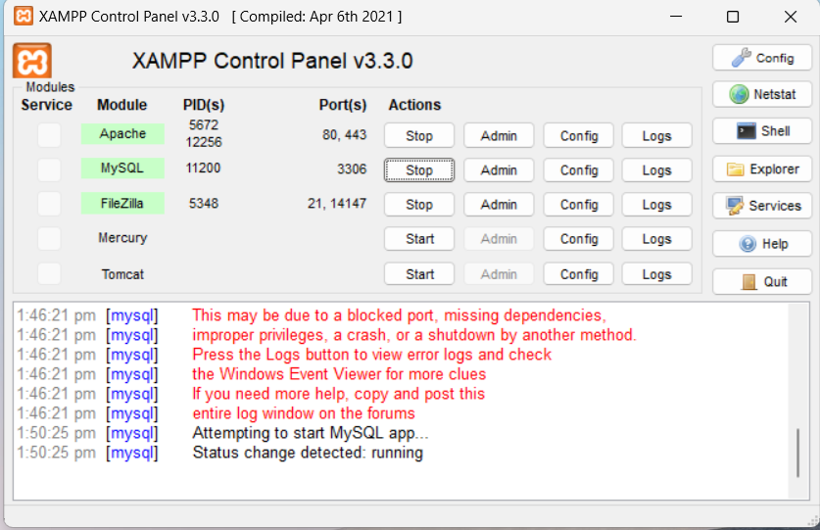
- Bước 5: vào website
+ Trang quản lý: localhost/H_A/admin/index/index.php
Email: admin@gmail.com
Mk: 123456
+ Trang khách hàng: localhost/H_A/view/index.php
Email: nva@gmail.com
Mk: 123456
Hướng dẫn cài đặt AI chatbox
- Bước 1: vào trang: https://dialogflow.cloud.google.com/#/agent/h-a-phgd/intents
- Bước 2: chọn phần fulfillment:
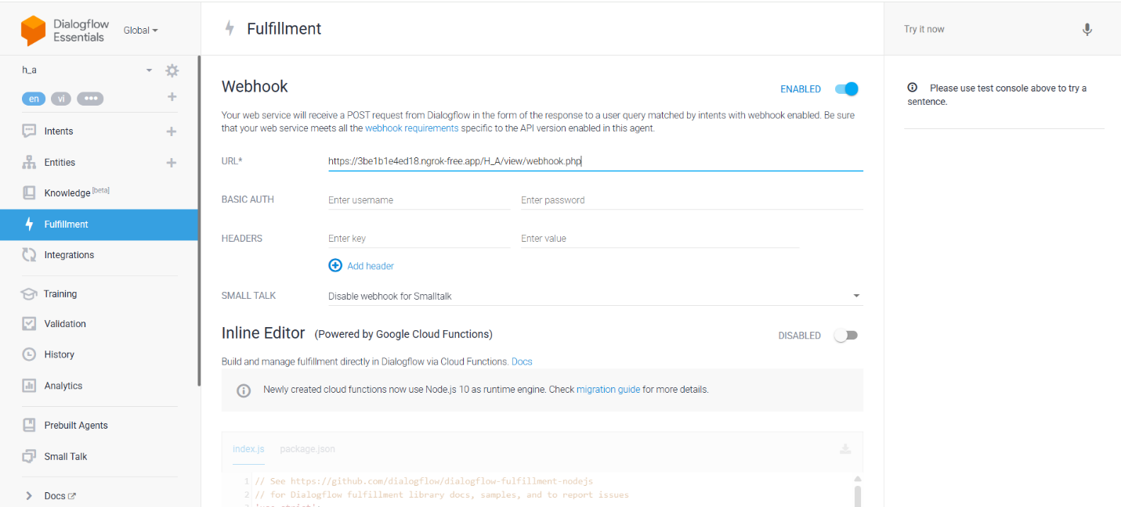
- Bước 3: khởi động ngrok
- Bước 4: nhập ngrok http 80
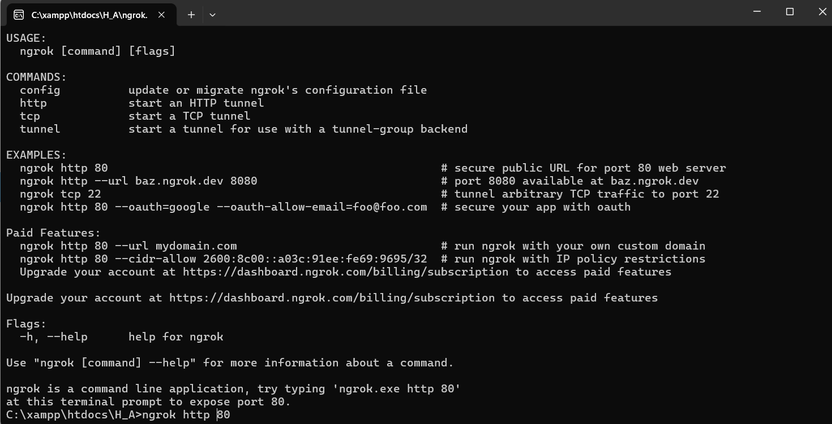
- Bước 5: copy đường dẫn này và thay vào phần fulfillment rồi lưu: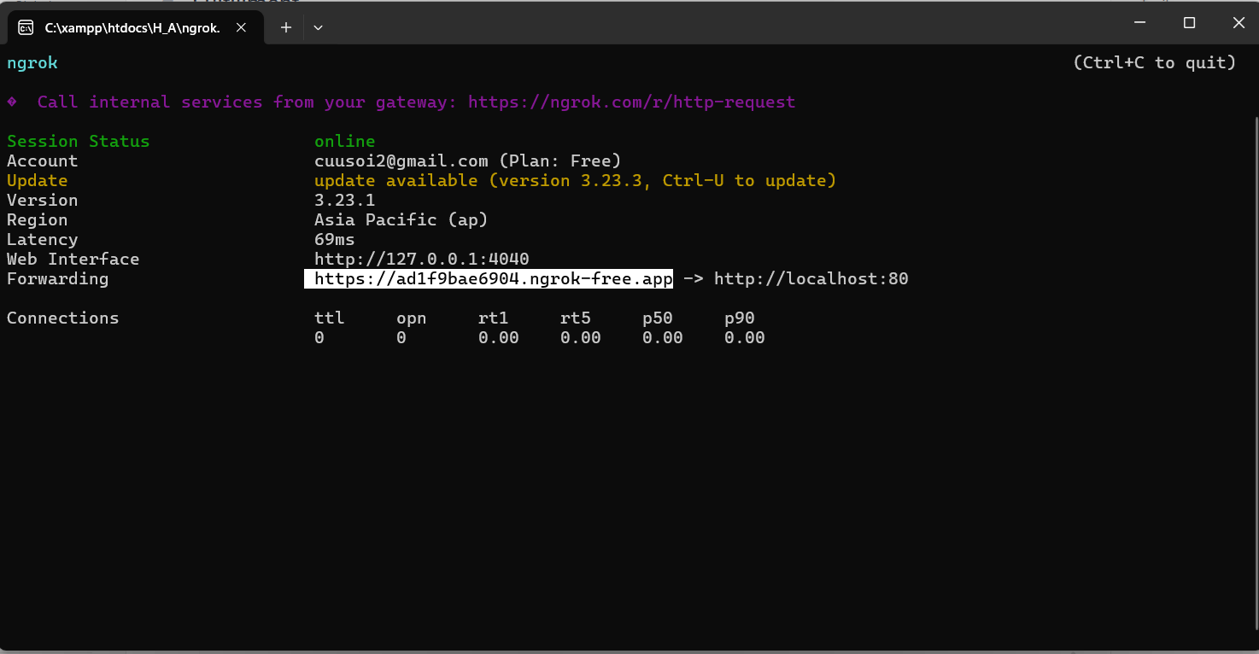 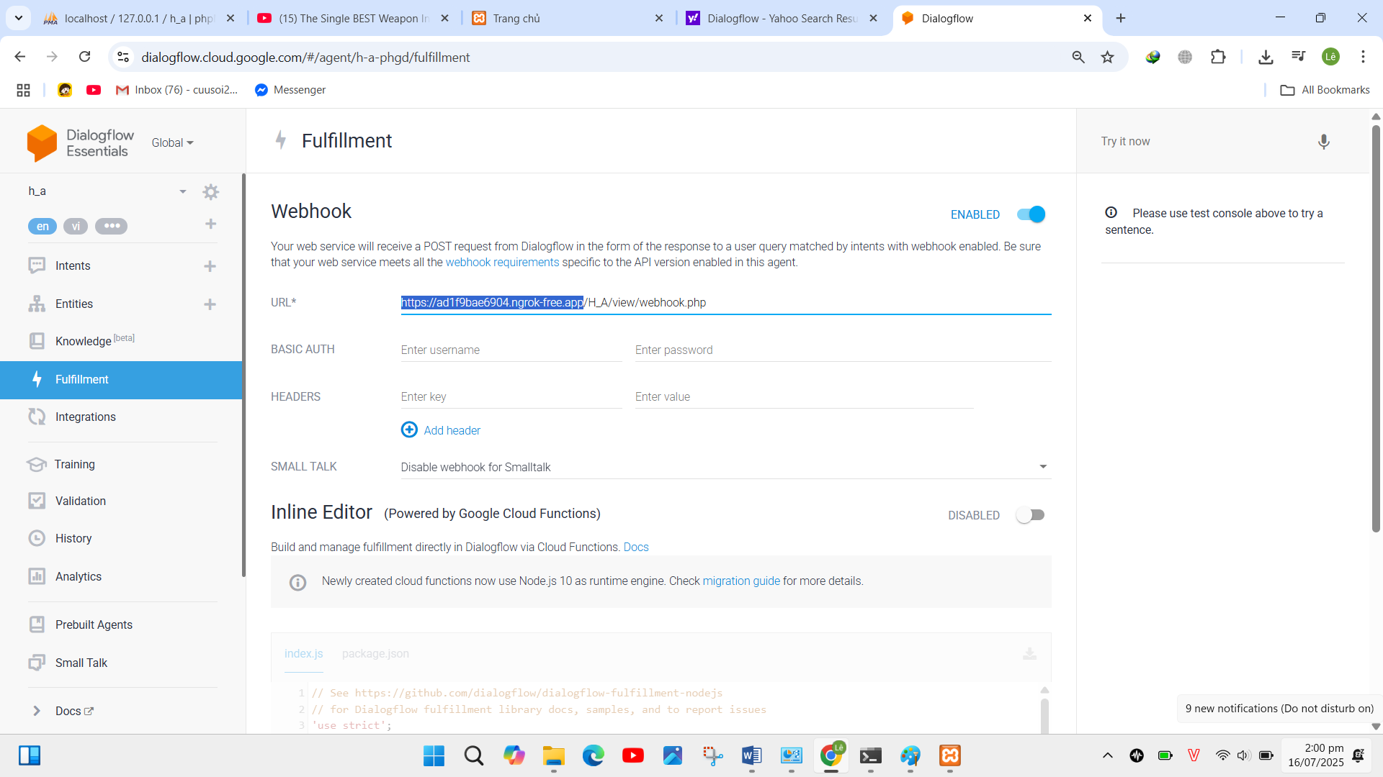
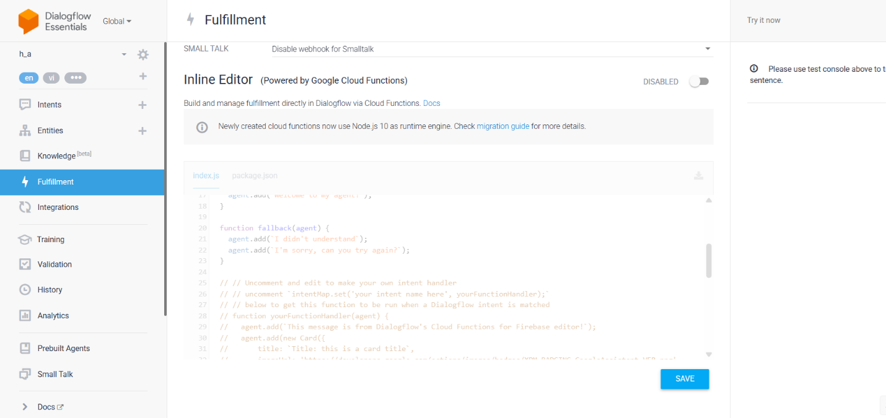

Lưu ý: mỗi khi khởi động lại ngrok thì đường dẫn sẽ reset sang 1 cái mới vậy nên cần thay mỗi khi khởi đọng lại ngrok

